Windows下更换pip源为清华源
1 打开appdata文件夹，在资源管理器的地址栏输入%appdata%后回车

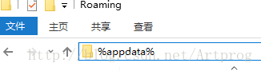
2 新建一个pip文件夹，在pip文件夹里面新建一个配置文件pip.ini：

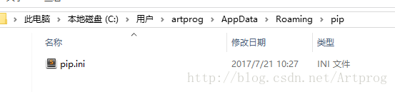
3在配置文件中输入如下内容后保存即可：

[global]
timeout = 6000
index-url = https://pypi.tuna.tsinghua.edu.cn/simple
trusted-host = pypi.tuna.tsinghua.edu.cn

Windows下conda源更换为清华源
1、Windows 用户无法直接创建名为 .condarc 的文件，可先执行 conda config --set show_channel_urls yes 生成该文件之后再修改。
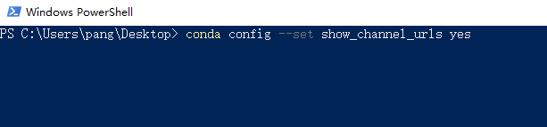
(SHIFT + 鼠标右键 然后选择 此处打开powershell窗口)

2、TUNA 还提供了 Anaconda 仓库与第三方源（conda-forge、msys2、pytorch等，查看完整列表）的镜像，各系统都可以通过修改用户目录下的 .condarc 文件:
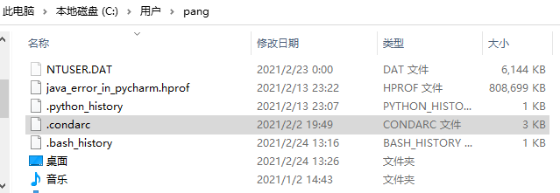

3、将下面内容添加到.condarc 文件中
channels:
- defaults
show_channel_urls: true
channel_alias: https://mirrors.tuna.tsinghua.edu.cn/anaconda
default_channels:
- https://mirrors.tuna.tsinghua.edu.cn/anaconda/pkgs/main
- https://mirrors.tuna.tsinghua.edu.cn/anaconda/pkgs/free
- https://mirrors.tuna.tsinghua.edu.cn/anaconda/pkgs/r
- https://mirrors.tuna.tsinghua.edu.cn/anaconda/pkgs/pro
- https://mirrors.tuna.tsinghua.edu.cn/anaconda/pkgs/msys2
custom_channels:
Paddle: https://mirrors.tuna.tsinghua.edu.cn/anaconda/cloud
auto: https://mirrors.tuna.tsinghua.edu.cn/anaconda/cloud
bioconda: https://mirrors.tuna.tsinghua.edu.cn/anaconda/cloud
caffe2: https://mirrors.tuna.tsinghua.edu.cn/anaconda/cloud
conda-forge: https://mirrors.tuna.tsinghua.edu.cn/anaconda/cloud
deepmodeling: https://mirrors.tuna.tsinghua.edu.cn/anaconda/cloud
dglteam: https://mirrors.tuna.tsinghua.edu.cn/anaconda/cloud
fastai: https://mirrors.tuna.tsinghua.edu.cn/anaconda/cloud
fermi: https://mirrors.tuna.tsinghua.edu.cn/anaconda/cloud
intel: https://mirrors.tuna.tsinghua.edu.cn/anaconda/cloud
matsci: https://mirrors.tuna.tsinghua.edu.cn/anaconda/cloud
menpo: https://mirrors.tuna.tsinghua.edu.cn/anaconda/cloud
mordred-descriptor: https://mirrors.tuna.tsinghua.edu.cn/anaconda/cloud
msys2: https://mirrors.tuna.tsinghua.edu.cn/anaconda/cloud
numba: https://mirrors.tuna.tsinghua.edu.cn/anaconda/cloud
omnia: https://mirrors.tuna.tsinghua.edu.cn/anaconda/cloud
peterjc123: https://mirrors.tuna.tsinghua.edu.cn/anaconda/cloud
plotly: https://mirrors.tuna.tsinghua.edu.cn/anaconda/cloud
psi4: https://mirrors.tuna.tsinghua.edu.cn/anaconda/cloud
pytorch: https://mirrors.tuna.tsinghua.edu.cn/anaconda/cloud
pytorch-test: https://mirrors.tuna.tsinghua.edu.cn/anaconda/cloud
pyviz: https://mirrors.tuna.tsinghua.edu.cn/anaconda/cloud
rdkit: https://mirrors.tuna.tsinghua.edu.cn/anaconda/cloud
simpleitk: https://mirrors.tuna.tsinghua.edu.cn/anaconda/cloud
stackless: https://mirrors.tuna.tsinghua.edu.cn/anaconda/cloud
ursky: https://mirrors.tuna.tsinghua.edu.cn/anaconda/cloud
ssl_verify: true

